Министерство науки и высшего образования Российской Федерации Федеральное государственное автономное образовательное учреждение высшего образования

«Национальный исследовательский университет ИТМО»

Факультет программной инженерии и компьютерной техники

**Лабораторная работа №1**

Вариант №5744

Группа: P3112

Выполнил: Балин А. А.

Проверила: Лисицына В.В.

Оглавление

Введение 3

Текст задания 4

Описание предметной области 5

Инфологическая модель 7

Даталогическая модель 8

Заключение 9

Список литературы 10

# Введение

В данной лабораторной работе я потренируюсь в выделении сущностей из предметной области (текста), создании связей между ними, напишу запросы для создания и заполнения таблиц в PostgreSQL.

# Текст задания

1. На основе предложенной предметной области (текста) составить ее описание. Из полученного описания выделить сущности, их атрибуты и связи.
2. Составить инфологическую модель.
3. Составить даталогическую модель. При описании типов данных для атрибутов должны использоваться типы из СУБД PostgreSQL.
4. Реализовать даталогическую модель в PostgreSQL. При описании и реализации даталогической модели должны учитываться ограничения целостности, которые характерны для полученной предметной области.
5. Заполнить созданные таблицы тестовыми данными.

# Описание предметной области

И здесь, в тридцати миллионах километров, мчались луны Юпитера - другие, намного меньшие. Это были просто летающие горы поперечником в десятки километров, но трасса корабля не подходила близко ни к одной из них. Корабельный радар с промежутками в несколько минут посылал в пространство импульсы энергии, подобные беззвучным грозовым разрядам, и не получал ни одного отраженного сигнала из ближайших зон - вокруг было пусто.

Сущности

1. Стержневые:
2. Космический корабль
3. Луны Юпитера
4. Радар
5. Ассоциативные:
6. Импульс энергии – связывает космический корабль и радар, используется для обнаружения лун.
7. Зона луны – связывает луну и некоторую её окрестность, которая может быть исследована кораблём.
8. Характеристические:
9. Координаты – для лун, корабля и зон (их центров)
10. Диаметр – для лун Юпитера
11. Частота сигнала – характеристика радара
12. Длительность импульса
13. Время отправки импульса
14. Радиус – для зон вокруг лун.

Атрибуты и ключи

Корабль:

* id (тип данных: SERIAL PRIMARY KEY)
* name (тип данных: VARCHAR(50))
* x, y, z coordinates (тип данных: BIGINT)

Луны Юпитера:

* id (тип данных: SERIAL PRIMARY KEY)
* name (тип данных: VARCHAR(50))
* diameter (тип данных: INTEGER)
* x, y, z coordinates (тип данных: BIGINT)

Радар:

* id (тип данных: SERIAL PRIMARY KEY)
* signal_frequency (тип данных: DECIMAL)
* send signal_frequency (тип данных: DECIMAL)

Зоны лун:

* id (тип данных: SERIAL PRIMARY KEY)
* moon_id (тип данных: INTEGER)
* radius (тип данных: INTEGER)
* x, y, z center coordinates (тип данных: BIGINT)

Импульсы энергии:

* id (тип данных: SERIAL PRIMARY KEY)
* sendtime (тип данных: TIMESTAMP)

Ограничения целостности

* Атрибуты name в таблицах spaceship и jupiter_moons не могут быть пустыми
* Атрибуты coordinates в таблицах spaceship, jupiter_moons и moon_zone могут принимать только уникальные значения
* Атрибуты send_datetime в таблице energy_pulse и center_coordinates в таблице moon_zone не могут быть пустыми
* Атрибуты spaceship_id и radar_id в таблице energy_pulse и jupiter_moon_id в таблице moon_zone должны ссылаться на существующие записи в таблицах spaceship, radar и jupiter_moons соответственно

# Инфологическая модель

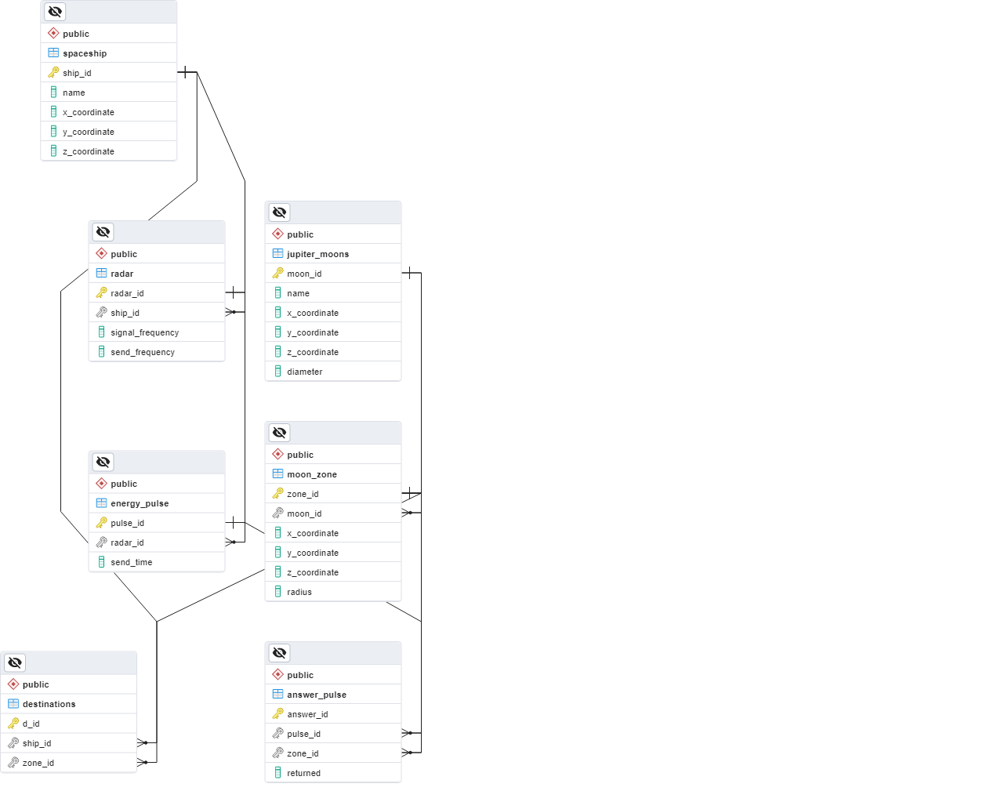

# Даталогическая модель

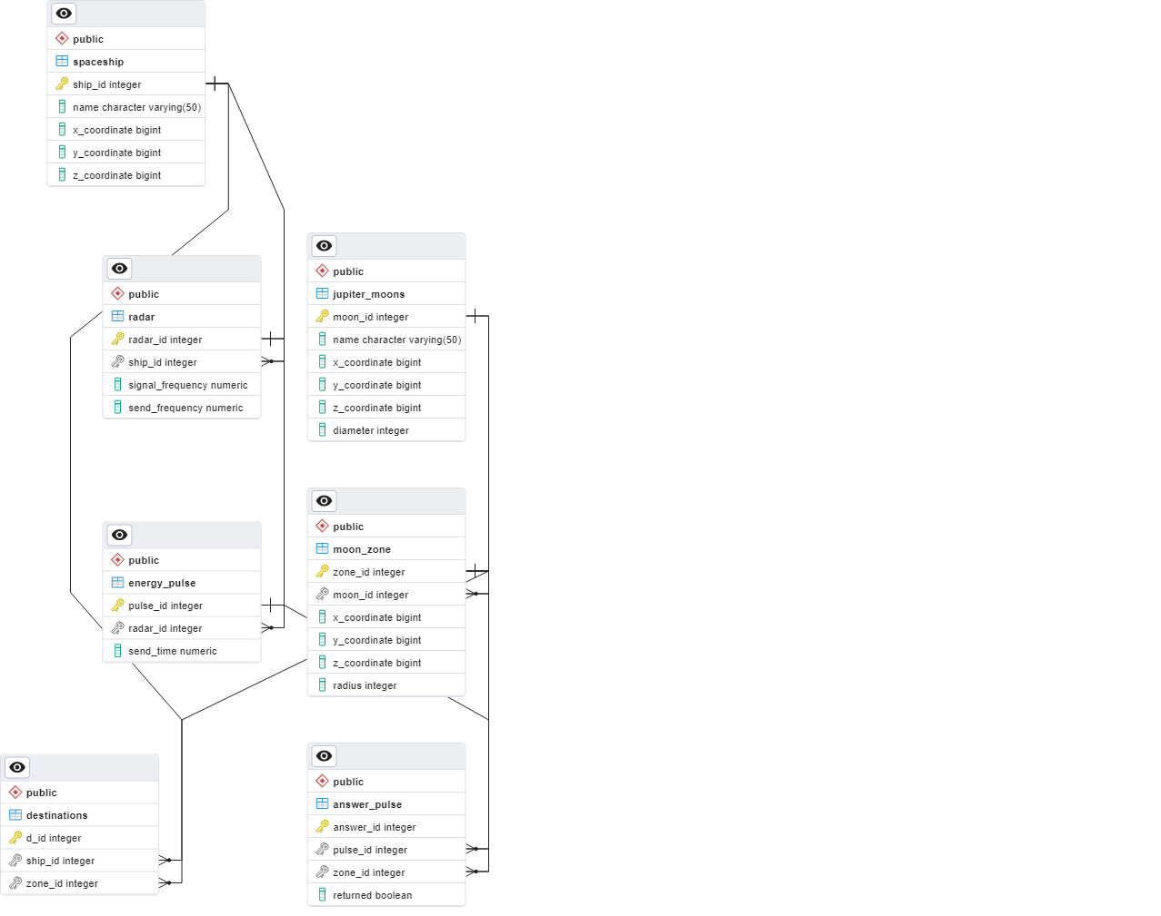

# Заключение

Я научился строить инфологические и даталогические диаграммы, разобрался в различиях между типами данных PostgreSQL.

# Список литературы

**PostgreSQL 9.6.24 Documentation** [В Интернете]. - https://www.postgresql.org/docs/9.6/.